《二元一次方程组》全章复习与巩固（提高）知识讲解
【典型例题】

类型一、二元一次方程组的相关概念
1.在下列方程中，只有一个解的是（ ）
A. 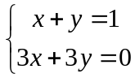 B. 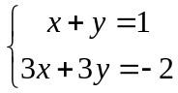 C. 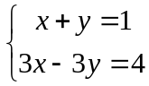 D. 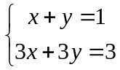
【思路点拨】逐一求每个选项中方程组的解，便得出正确答案
【答案】C；选项A、B、D中，将方程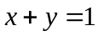，两边同乘以3得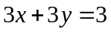，从而可以判断A、B选项中的两个二元一次方程矛盾，所以无解；而D中两个方程实际是一个二元一次方程，所以有无数组解，排除法得正确答案为C.
【总结升华】在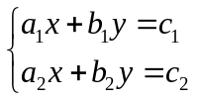（其中，，，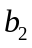均不为零），
（1）当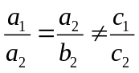时，方程组无解；（2）当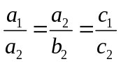，方程组有无数组解；
（3）当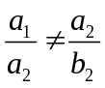，方程组有唯一解．
举一反三：
【变式1】若关于x、y的方程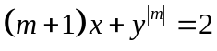是二元一次方程，则m = ．
【答案】1．
【变式2】已知方程组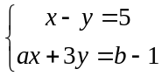有无数多个解，则a、b 的值等于 ．  
【答案】a＝﹣3，b＝﹣14．
类型二、二元一次方程组的解法
2. 解方程组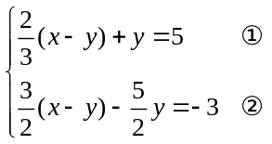
【思路点拨】本题结构比较复杂，一般应先化简，再消元．仔细观察题目，不难发现，方程组中的每一个方程都含有(x-y)，因此可以把(x-y)看作一个整体，消去(x-y)可得到一个关于y的一元一次方程．
【答案与解析】由①×9得：6(x-y)+9y＝45 ③；②×4得：6(x-y)-10y＝-12 ④
③-④得：19y＝57， y＝3． 把y＝3代入①，得x＝6，所以原方程组的解是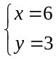．
【总结升华】本题巧妙运用整体法求解方程组，显然比加减法或代入法要简单，在平时求方程组的解时，要善于发现方程组的特点，运用整体法求解会收到事半功倍的效果．
举一反三：
【变式】(换元思想)解方程组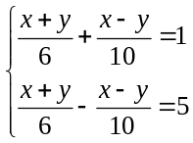
【答案】设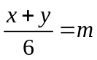，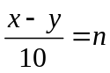，则原方程组可化为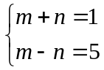，解得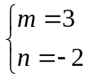．
所以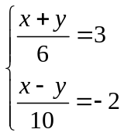 即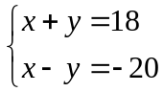，∴ 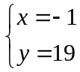．
3. 小明和小文解一个二元一次组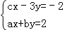小明正确解得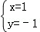小文因抄错了c，解得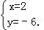已知小文除抄错了c外没有发生其他错误，求a+b+c的值．
【思路点拨】把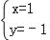代入方程组第一个方程求出c的值，将x与y的两对值代入第二个方程求出a与b的值，即可求出a+b+c的值．
【答案与解析】把代入cx﹣3y=﹣2，得c+3=﹣2，c=﹣5，
把与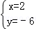分别代入ax+by=2，得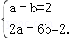，解得：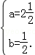，
则a+b+c=2+﹣5=3﹣5=﹣2．
【总结升华】此题考二元一次方程组的解，方程组的解即为能使方程组中两方程成立的未知数的值．
举一反三：【变式】已知二元一次方程组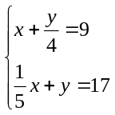 的解为，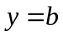，则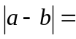 .

【答案】11.

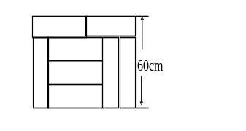类型三、实际问题与二元一次方程组
4.用8块相同的长方形地砖拼成一块矩形地面，地砖的拼放方式及相关数据如图所示，求每块地砖的长与宽.
【思路点拨】初看这道题目中没有提供任何相等关系，但是题目提供的图形隐含着矩形两条宽相等，两条长相等，我们设每个小长方形的长为x，宽为y，就可以列出一个关于x、y的二元一次方程组.
【答案与解析】设每块地砖的长为xcm与宽为ycm，根据题意得：
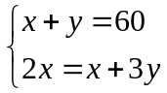，解得：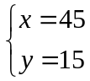
答：每块地砖长为45cm，宽为15cm
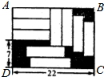
【总结升华】有些题目的相等关系不是直接给我们的，这就需要我们仔细阅读题目，设法提炼出题目中隐含的相等关系.
举一反三：
【变式】如图，长方形ABCD中放置9个形状、大小都相同的小长方形（尺寸如图），求图中阴影部分的面积.
【答案】设每个小长方形的长为x，宽为y，根据题意得：
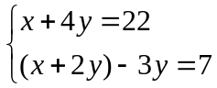，解得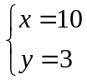
所以阴影部分的面积为：.
答：图中阴影部分的面积为82.
5.已知：用2辆A型车和1辆B型车载满货物一次可运货10吨；用1辆A型车和2辆B型车载满货物一次可运货11吨．某物流公司现有31吨货物，计划同时租用A型车a辆，B型车b辆，一次运完，且恰好每辆车都载满货物．
根据以上信息，解答下列问题：
（1）1辆A型车和1辆车B型车都载满货物一次可分别运货多少吨？
（2）请你帮该物流公司设计租车方案；
（3）若A型车每辆需租金100元/次，B型车每辆需租金120元/次．请选出最省钱的租车方案，并求出最少租车费．
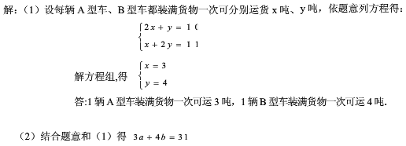
【答案与解析】

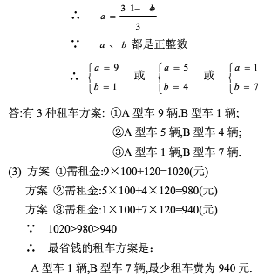

【总结升华】本题实际上是求二元一次方程组的正整数．
举一反三：【变式1】甲、乙两班学生到集市上购买苹果，价格如下：
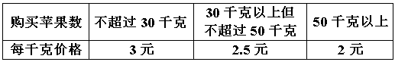
甲班分两次共购买苹果70千克(第二次多于第一次)，共付出189元，而乙班则一次购买苹果70千克。(1)乙班比甲班少付出多少元？(2)甲班第一次、第二次分别购买苹果多少千克？
【答案】（1）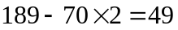 （元）

答：乙班比甲班少付出49元．

（2）设甲班第一次、第二次分别购买苹果、千克，则依据题意得：

①当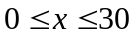，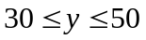，则有：
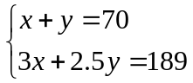，解得：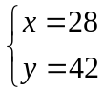，经检验满足题意；
②当，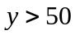，则有：
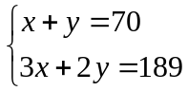，解得：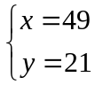，经检验不满足题意；

③当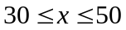，，则有：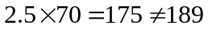，不满足题意．

答：甲班第一次购买苹果28千克，第二次购买42千克．
【变式2】某校为七年级学生安排宿舍，若每间宿舍住5人，则有4人住不下；若每间宿舍住6人，则有一间只住4人，且空两间宿舍，求该年级寄宿生人数及宿舍间数.
【答案】设该年级有寄宿生x人，宿舍y间.

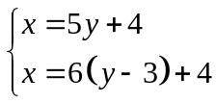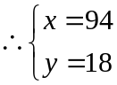

答：该年级寄宿生有94人，宿舍18间.

类型四、三元一次方程组
6.某服装厂专门安排210名工人进行手工衬衣的缝制，每件衬衣由2个小袖、1个衣身、1个衣领组成，如果每人每天能够缝制衣袖10个，或衣身15个，或衣领12个，那么应该安排多少名工人缝制衣袖，才能使每天缝制出的衣袖，衣身、衣领正好配套．
【思路点拨】可设应该安排x名工人缝制衣袖，y名工人缝制衣身，z名工人缝制衣领，才能使每天缝制出的衣袖，衣身、衣领正好配套，根据等量关系：①一共210名工人；②小袖的个数：衣身的个数：衣领的个数=2：1：1；依此列出方程组求解即可．
【答案与解析】设应该安排x名工人缝制衣袖，y名工人缝制衣身，z名工人缝制衣领，才能使每天缝制出的衣袖，衣身、衣领正好配套，依题意有
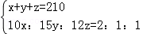，解得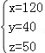．
故应该安排120名工人缝制衣袖，才能使每天缝制出的衣袖，衣身、衣领正好配套．
答：应该安排120名工人缝制衣袖，才能使每天缝制出的衣袖，衣身、衣领正好配套．
【总结升华】考查了三元一次方程组的应用，在解决实际问题时，若未知量较多，要考虑设三个未知数，但同时应注意，设几个未知数，就要找到几个等量关系列几个方程．
举一反三：【变式】解方程组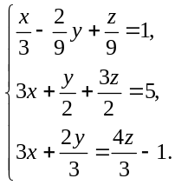
【答案】各方程去分母，整理得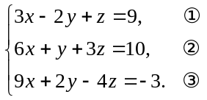，由①，得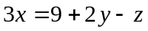，④
把④分别代入②、③并整理成方程组，得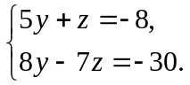
解这个方程组，得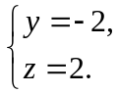 ，代入④求得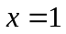，所以方程组的解是